Programmcode:
/*--------------------------------------------------------------------------*/
/* Programmbeschreibung - PID-Regelalgorithmus (Stellungsalgorithmus) */
/*--------------------------------------------------------------------------*/
/*Als Regelungsübung soll im Behälter 2 des Prüfstandes ein vorgegebenes */
/*Niveau möglichst genau gehalten werden können (beispielsweise H=150 mm). */
/*Von diesem Behälter 2 fördert eine Pumpe */
/*P2 im Konstantbetrieb Wasser vom Behälter 2 in den Behälter 1. Umgekehrt */
/*ist eine regelbare Pumpe P1 vorhanden, die vom Behälter 1 in den */
/*Behälter 2 fördert. Diese Pumpe P1 soll über einen mA – Ausgang (0-20 mA) */
/*als Stellglied von der SPS aus angesprochen werden können. Die Regelgröße */
/*Niveau kann mittels Drucktransmitter (0 - 0,1 bar entsprechend 4-20 mA */
/*am Ausgang) direkt in die SPS eingespeist werden. */
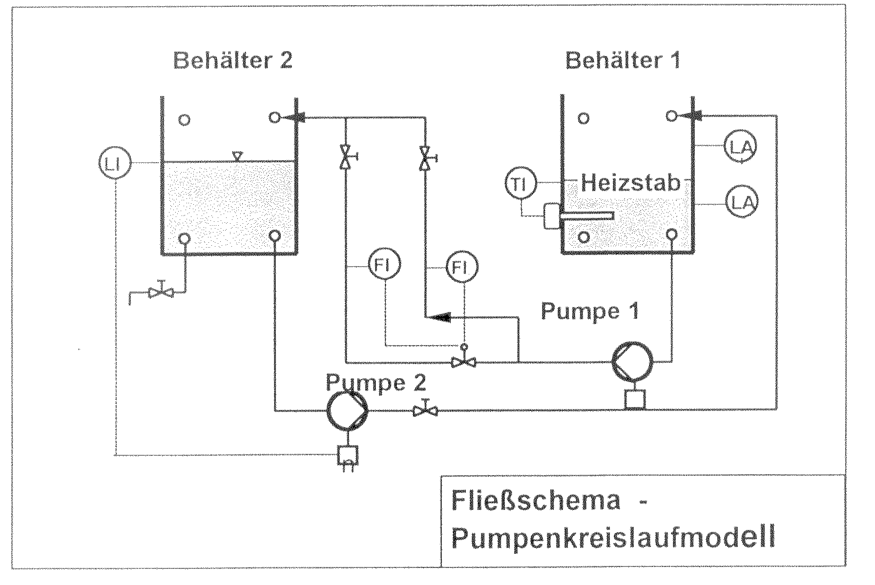
V2
V3
V4
V1
Druck-
sensor

/*--------------------------------------------------------------------------*/
/* DEFINE */
/*--------------------------------------------------------------------------*/
#define KONST 0.1/16*100000*1000/(1000*9.81) /* Umrechnung Druck in Niveau */
#define SOLLNIVEAU_W 150. /* Niveausollwert in mm Höhe eingeben ! */
#define YH 20. /* Stellbereich in mA */
#define XH 200. /* Messbereich d. Regelgröße in mm */
#define RICHT 1. /* -1= steigende Kennlinie,1=fallende Kennlinie */
/* (wenn de<0 soll auch dy<0 sein) */
#define KPR 3. /* Verstärkungsfaktor PID dimensionslos */
#define TN 0.5 /* Nachstellzeit PID */
#define TV 0.1 /* Vorhaltezeit PID */
#define DT 0.1 /* Zeitschrittweite in sec eingeben ! */
/* Muß größer-gleich gewählter Zykluszeit sein !*/
/*--------------------------------------------------------------------------*/

/*--------------------------------------------------------------------------*/
/* VARIABLENDEKLARATIONEN */
/*--------------------------------------------------------------------------*/
_GLOBAL INT pu1_io;
_GLOBAL INT druck_io;

_LOCAL TONtyp ton_dt;

_LOCAL REAL istniveau_x;
_LOCAL REAL e; _LOCAL REAL e1;
_LOCAL REAL y; _LOCAL REAL summe_e;
/*--------------------------------------------------------------------------*/
/* INIT - PROGRAMM */
/*--------------------------------------------------------------------------*/
_INIT void initteil (void)
{
ton_dt.PT=DT*1000.; /* Zeitschrittweite - Zeitzuweisung */
/* Faktor*1000, da intern in ms */
ton_dt.IN=1; /* Start erster Zyklus */

istniveau_x=0.;
e=e1=0.;
y=0.;
summe_e=0.;
}
/*--------------------------------------------------------------------------*/
/* ZYKLISCHES PROGRAMM */
/*--------------------------------------------------------------------------*/

_CYCLIC void zyklischteil (void)

{
TON(&ton_dt); /* Start Zeitschritt */

if (ton_dt.Q==1) /* Zeitschritt abgelaufen */
{
ton_dt.Q=0; /* Rücksetzen Zeitbaustein.Q */
ton_dt.M=0; /* damit sofortiger Neustart möglich ist */

istniveau_x=((REAL)druck_io*20./32767.-4)*KONST; /*Istniveau */

e=SOLLNIVEAU_W-istniveau_x; /*Regeldifferenz*/

summe_e= summe_e+e;

y=RICHT*YH/XH*KPR*(e+ (DT*summe_e/TN) + (TV/DT * (e-e1)));

if (y<0)y=0; /* Stellgrenze Minimum */
if (y>YH) y=YH; /* Stellgrenze Maximum */

e1=e;

pu1_io= (INT)(y*32767/20.); /* Skalierung I/O-Modul anpassen */

ton_dt.IN=1; /* Neustart Zeitbaustein */
}
}

